**ΠΡΟΣΘΕΣΗ ΚΑΙ ΑΦΑΙΡΕΣΗ ΔΕΚΑΔΙΚΩΝ ΑΡΙΘΜΩΝ**

**Ονοματεπώνυμο:……………………………………Ημερομηνία:……..**

1. **Κάνετε / διαβάστε ξανά τις δραστηριότητες που φαίνονται στα παρακάτω στιγμιότυπα (Βιβλίο Μαθητή και Τετράδιο Εργασιών, Ενότητα 36):**

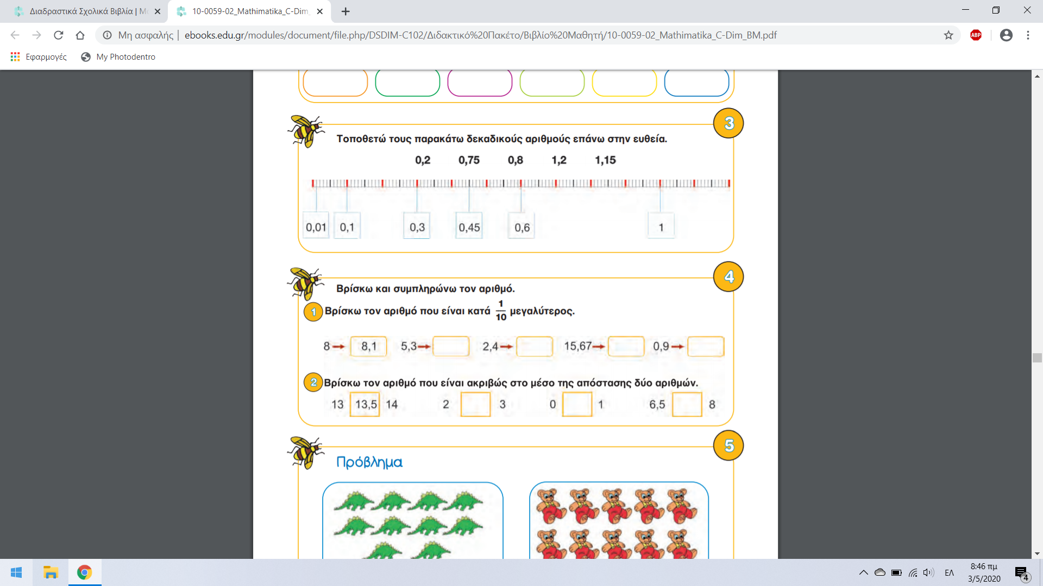

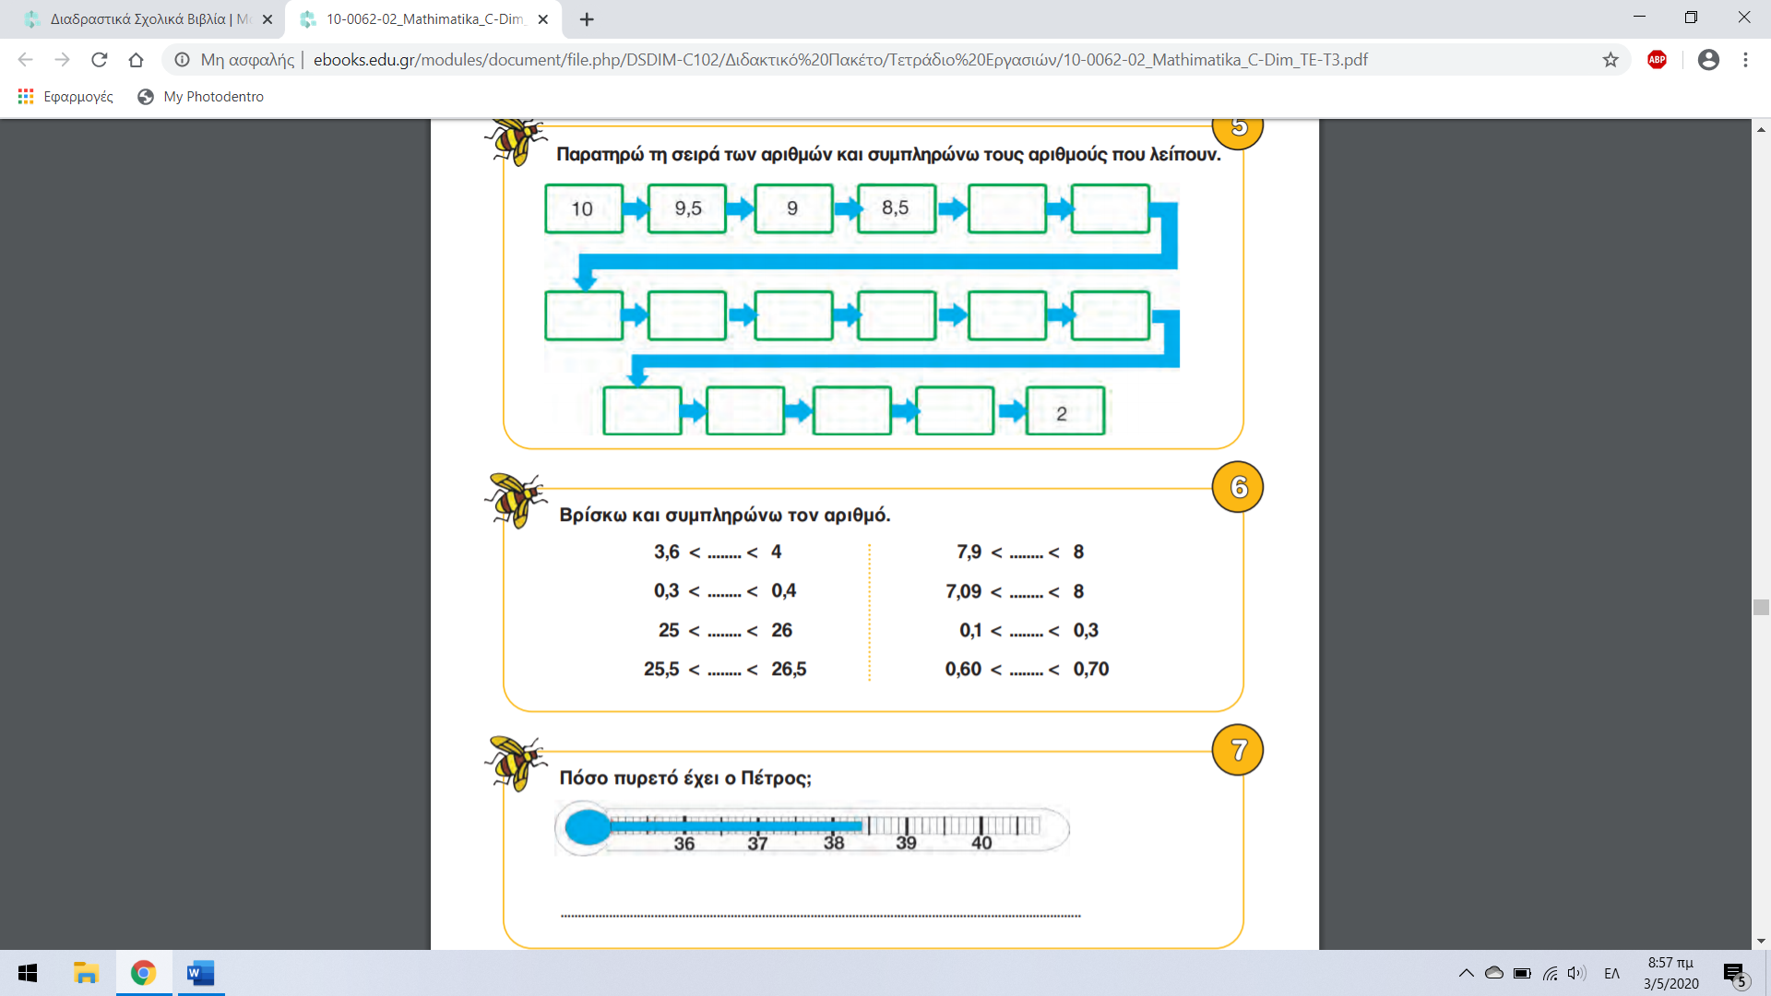

Ειδικότερα, στη **δραστηριότητα 6, από το Τετράδιο του Μαθητή**,πρέπει να σκεφτούμε **δεκαδικούς αριθμούς** που βρίσκονται μέσα στα **συγκεκριμένα διαστήματα**, π.χ., μεταξύ 0,1 και 0,3.

1. **Πρόσθεση και αφαίρεση δεκαδικών αριθμών. Λίγη θεωρία: *Η πρόσθεση και η αφαίρεση δεκαδικών αριθμών διαφέρει ελάχιστα από αυτά που ξέρουμε για τους ακέραιους αριθμούς.***

***Δηλαδή, κι εδώ τοποθετούμε τους αριθμούς τον έναν κάτω από τον άλλον, προσέχουμε να είναι μαζί όσοι έχουν την ίδια αξία (π.χ., μονάδες με μονάδες κτλ.), σημειώνουμε και υπολογίζουμε τα κρατούμενα.***

***Έχουμε τέσσερις διαφορές:***

1. ***οι αριθμοί δεν «σταματούν» στις μονάδες, αλλά έχουν δέκατα, εκατοστά, χιλιοστά.***
2. ***Τα κόμματα των αριθμών πρέπει να βρίσκονται στην «ίδια ευθεία», το ένα κάτω από το άλλο.***
3. ***Στο αποτέλεσμα (άθροισμα ή διαφορά) πρέπει να βάλουμε κόμμα.***
4. ***Εάν σε κάποιον αριθμό λείπει το κόμμα ή κάποιο ψηφίο, συμπληρώνουμε εμείς «ψεύτικο» κόμμα και μηδενικά.***

**Ας δούμε ένα παράδειγμα (1ο). Θέλουμε να προσθέσουμε τους αριθμούς 3,5 και 0,6. Ακολουθούμε τα βήματα της πρόσθεσης, όπως γνωρίζουμε. Δηλαδή, τους γράφουμε τον έναν κάτω από τον άλλον και προσέχουμε τα κόμματα να είναι «στην ίδια ευθεία». Στη συνέχεια, κάνουμε την πρόσθεση κανονικά, σημειώνοντας τα κρατούμενα. *Έτσι, έχουμε 6 και 5 κάνει 11. Σημειώνω 1 στο αποτέλεσμα και 1 έχω κρατούμενο. Όταν φτάσω στο κόμμα, λέω: «κάτω και το κόμμα». Στις Δεκάδες τώρα, προσθέτω το 3 και το 0. Σε αυτό που θα βρω βάζω και το κρατούμενο, δηλαδή όλα μαζί μου κάνουν 4.***

**Μ δ**

**3,5**

**+ 0,6**

**4,1**

**Ας κάνουμε τώρα το ίδιο με λίγο διαφορετικούς αριθμούς, το 5,7 και το 3,14. Ας δοκιμάσουμε να τους αφαιρέσουμε (2ο). Όταν γράψουμε τους αριθμούς τον έναν κάτω από τον άλλο, βλέπουμε ότι ο 5,7 δεν έχει εκατοστά. Λύνουμε το πρόβλημά μας γράφοντας μόνοι μας το 0 στα εκατοστά που του λείπουν. Μετά κάνουμε την αφαίρεση, ακολουθώντας τα βήματα όπως στο παράδειγμα της πρόσθεσης ακριβώς παραπάνω.**

**Μ δ ε**

**5,70**

**- 3,14**

**2,56**

**Κι ένα τελευταίο παράδειγμα (3ο), λίγο διαφορετικό από τα προηγούμενα. Ας υποθέσουμε ότι θέλουμε να προσθέσουμε ή να αφαιρέσουμε έναν ακέραιο (π.χ., το 24) με έναν δεκαδικό αριθμό (π.χ., 15, 03). Τι κάνουμε σε αυτή την περίπτωση; Απλά μετατρέπουμε τον ακέραιο σε δεκαδικό, βάζοντάς του «ψεύτικο κόμμα» και μηδενικά! Μετά συνεχίζουμε κανονικά, όπως παραπάνω.**

**Δ Μ δ ε**

**24,00**

**+15,03**

**39,03**

1. **Λύστε τις ασκήσεις που φαίνονται στα παρακάτω στιγμιότυπα (Βιβλίο Μαθητή και Τετράδιο Εργασιών, Ενότητα 37):**

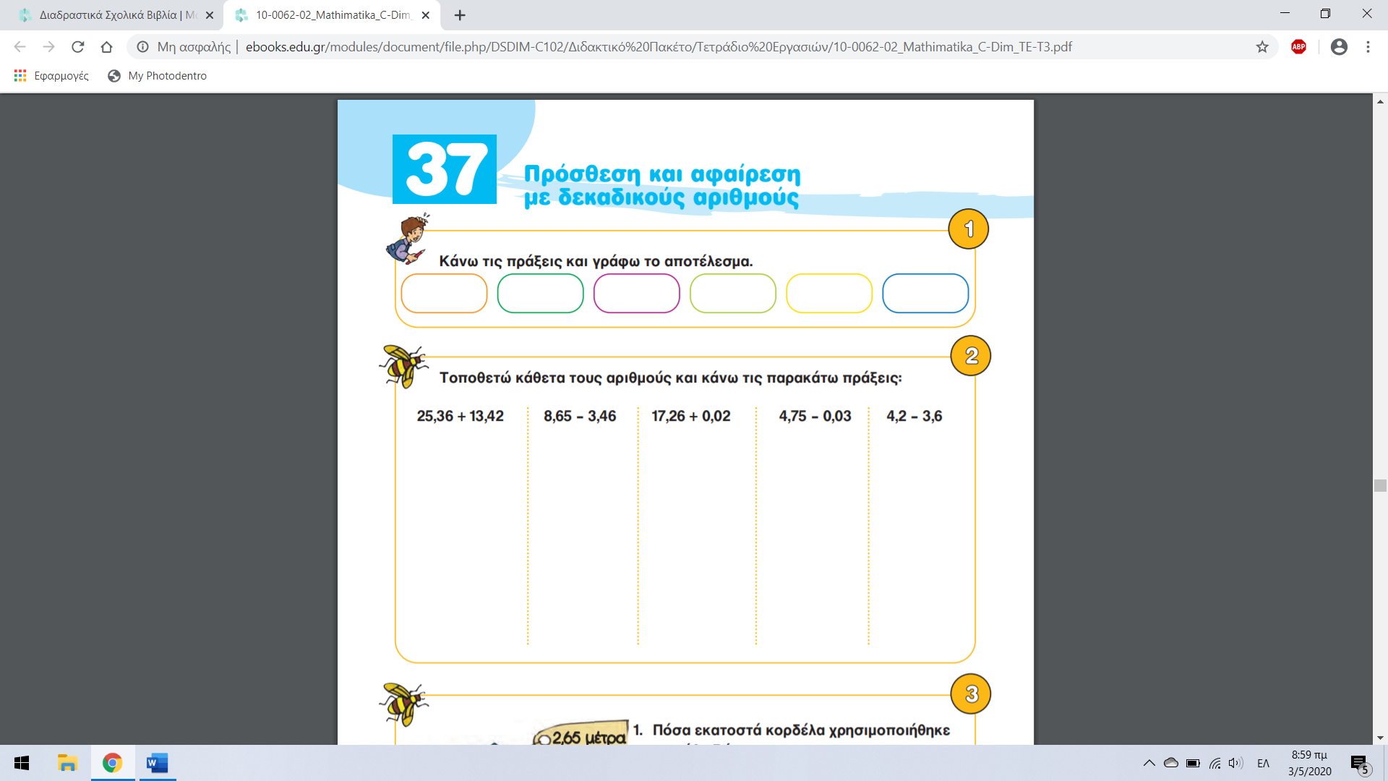

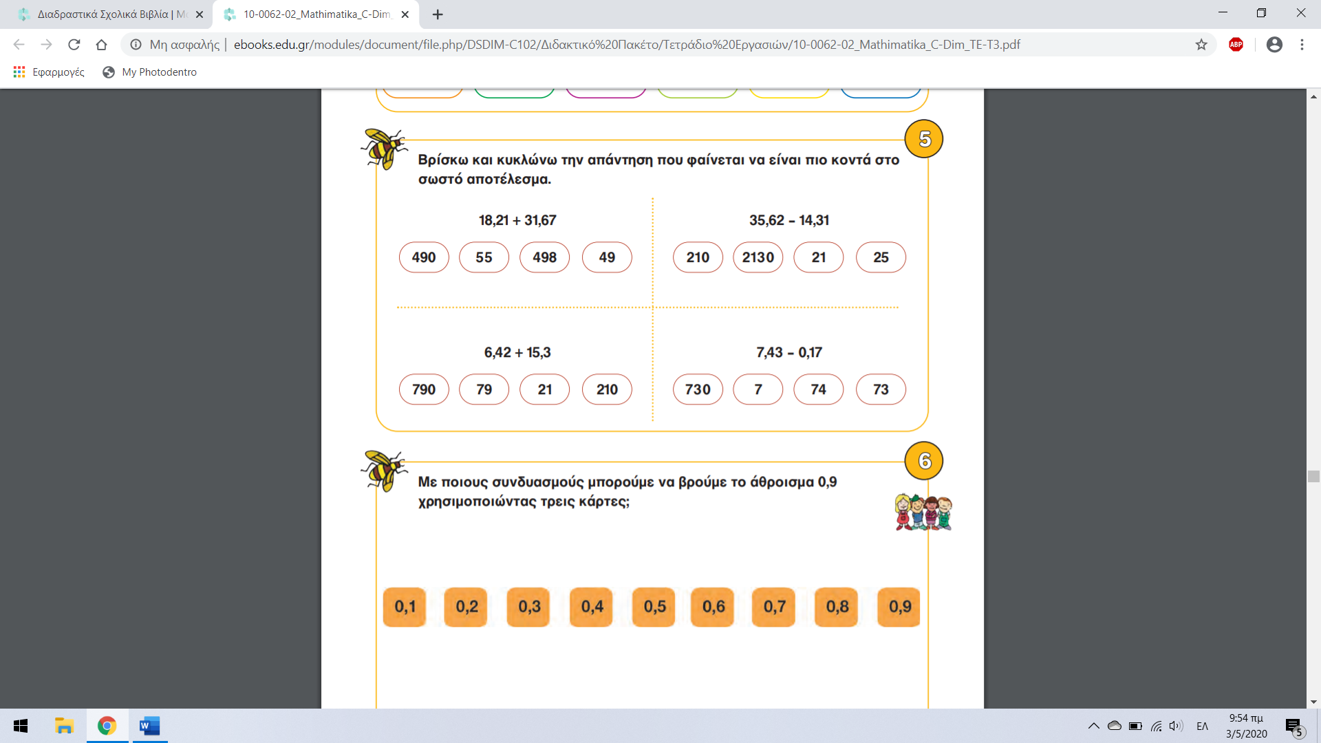

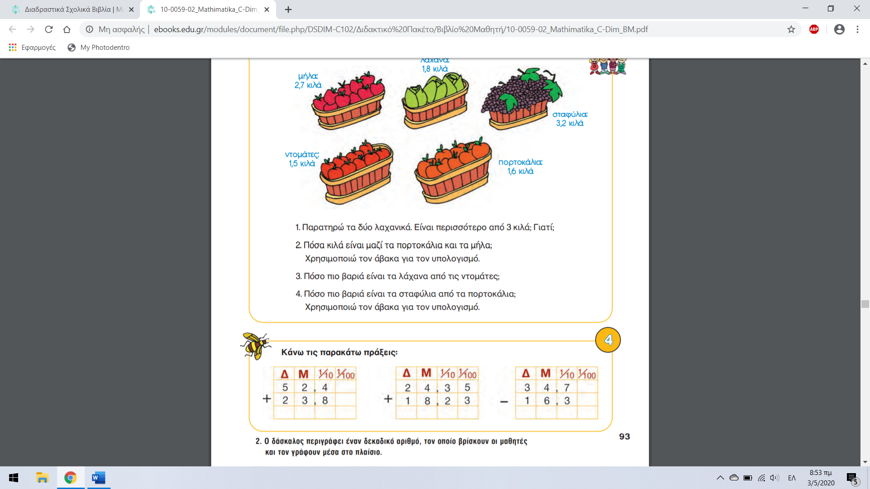

1. ***Πρόσθετη εξάσκηση.* Κάνετε κάθετα τις ακόλουθες πράξεις:**

**2,7 + 6,1 16,8 - 12,04 35 + 21,09**

**52,14 + 43 305, 8 - 214, 2 19, 6 - 4,7**

**12 - 6,70 415, 1 + 250, 94 68, 3 - 56, 7**

1. **Κι ένα πρόβλημα: Μία μητέρα πλήρωσε στη λαϊκή αγορά για φράουλες 2,4 €, για αχλάδια 3,6 € και για τις μπανάνες 2,75 €. Πόσα ρέστα πήρε από 10 €;**



1. **Ενδεικτικά βίντεο για τα μαθηματικά:**

[**https://www.youtube.com/watch?v=MBpbod29270&list=PLNdWJfpG8YS-9jmoTqVQHGAAENOQ87HOv&index=16&t=0s**](https://www.youtube.com/watch?v=MBpbod29270&list=PLNdWJfpG8YS-9jmoTqVQHGAAENOQ87HOv&index=16&t=0s)